Принтер трафаретной печати
полуавтоматический HWGS HW-S550
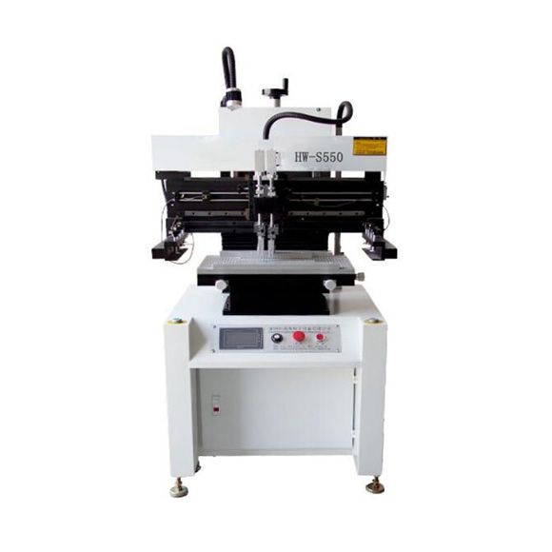

Описание
Основные особенности:

Простой и надежный трафаретный принтер лидера на рынке производства электроники компании HUAWEIGUOCHUANG, идеально подходит для несложных изделий. Совмещение платы и трафарета происходит вручную при помощи регулировочных ручек. Ширина трафарета регулируется, что позволяет использовать любой трафарет размером до 550х685мм. Заводской Китай, качественные материалы.

- регулируемый угол, давление и длина нанесения пасты;
- автоматический подсчет намазанных плат;
- информирование оператора о необходимости очистки трафарета;
- линейные направляющие производства Тайвань;
- PLC и сенсорный экран управления;

Технические характеристики

- Размер платформы: 500х320мм
- Макс. размер ПП: 450х300мм
- Размер трафарета: 650х550мм
- Габаритные размеры: 860х780х1650
- Вес: 280кг
- Толщина печатной платы: 0.2-2.2 мм
- Точность настройки ракеля: Спереди/сзади: ±10 мм, Справа/слева: ±10 мм
- Точность печати: ± 0.05 мм
- Повторяемость: ± 0.02 мм
- Давление воздуха: 4-6 кгс/см²
- Электропитание: 220В 50/60Гц 100Вт

